حسین مسیحی

Hossein.masihi@gmail.com

تیم آزمایش

حسین مسیحی......................................................................................................401011161/401110891

محمد مهدي خصالي402011166 …….……………………………………………………………………

پیش گزارش آزمایشگاه مدار منطقی آزمایش چهارم

# فهرست

فهرست 1

هدف آزمایش : 1

تراشه و قطعات مورد استفاده: 1

شرح آزمایش: 2

الف) 2

ب) 3

پ) 3

ت) 3

ج) 4

چ) 4

ح) 4

# هدف آزمایش :

هدف از این آزمایش ، پیاده سازی یک شیفت‌رجیستر با استفاده از تراشه 7495 می‌باشد .

# تراشه و قطعات مورد استفاده:

* برد بورد
* فلیپ‌فلاپ
* تراشه 7495
* مقاومت
* گیت OR
* گیت NOT

# شرح آزمایش:

## الف)

مدار شکل (1) را بهشکل زیر میبندیم .

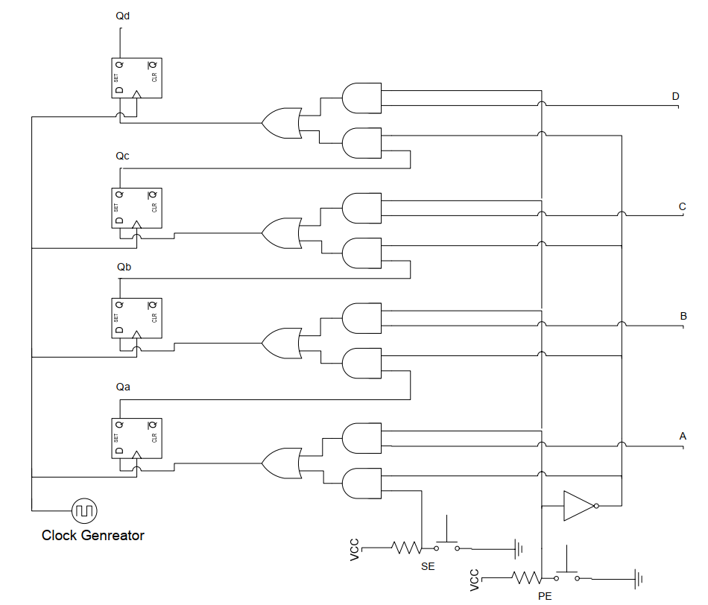

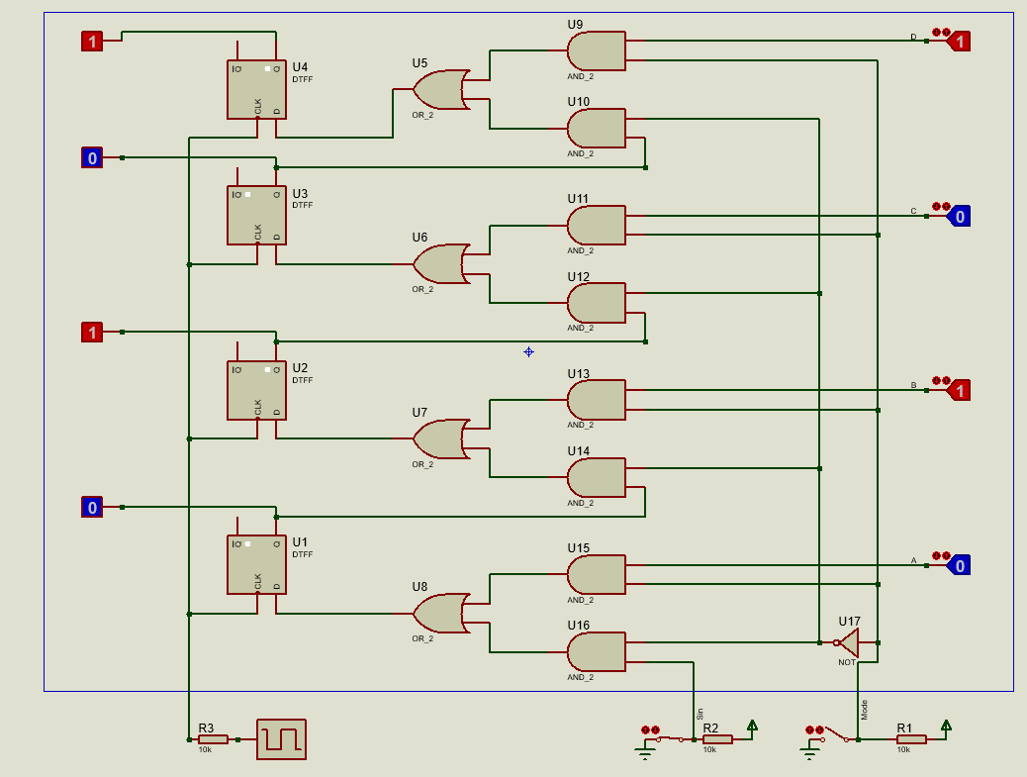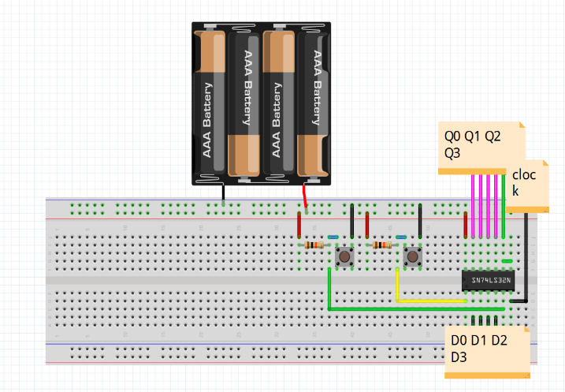

## ب)

**لود کردن 1010 در رجیستر:**

برای اینکه مقدار 1010 را در رجیستر ذخیره کنیم ، به ورودی همین مقدار را میدهیم و بیت Mode را برابر یک قرار داده تا رجیستر Load شود .

## پ)

ساخت شمارنده جانسون :

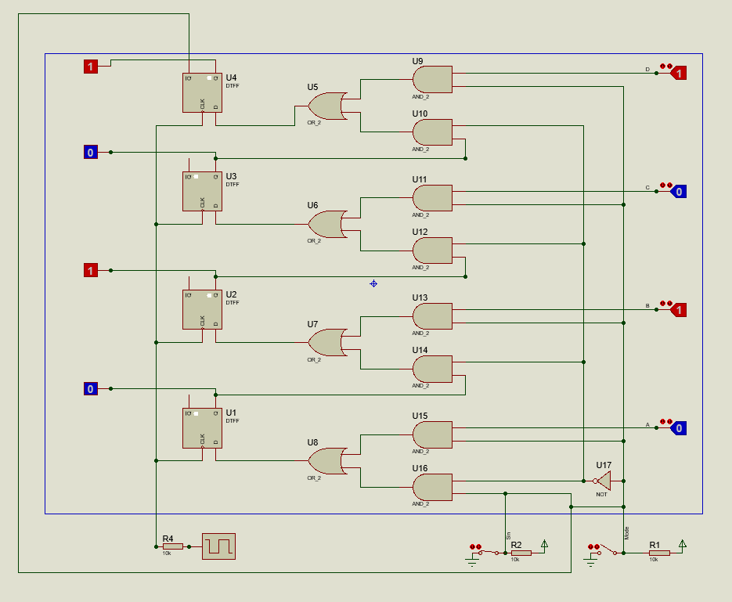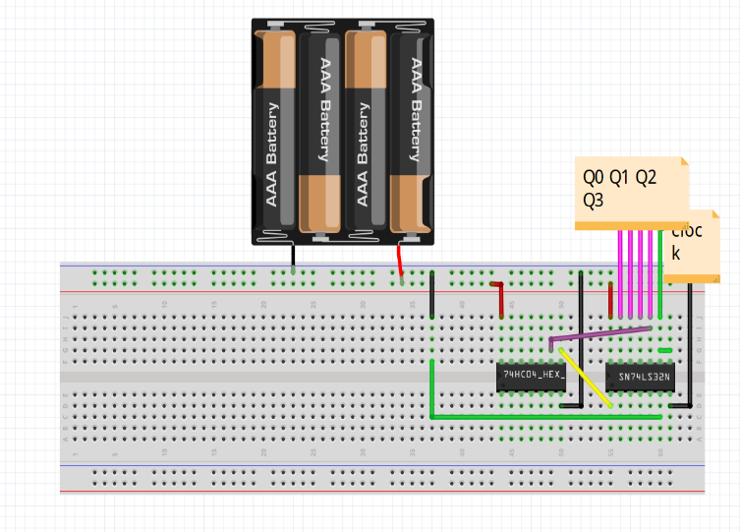

## ت)

شیفت رجیستر 2 طرفه:

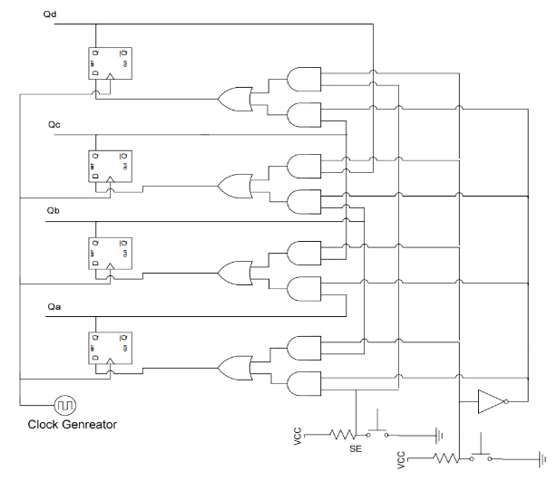 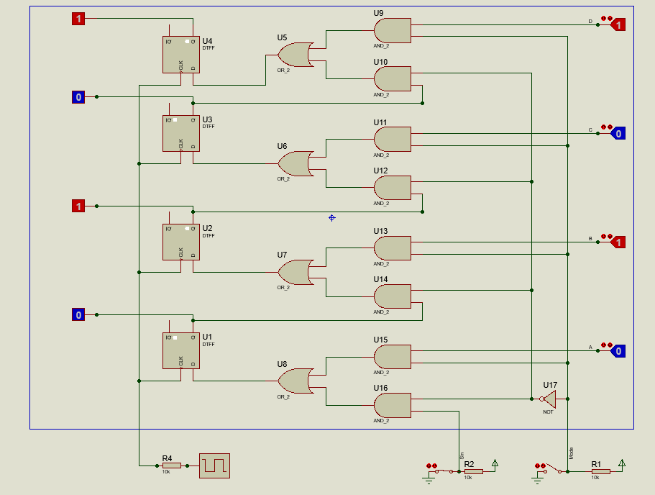

## ج)

شیفت‌رجیستر دو طرفه با استفاده از تراشه ی 7495 :

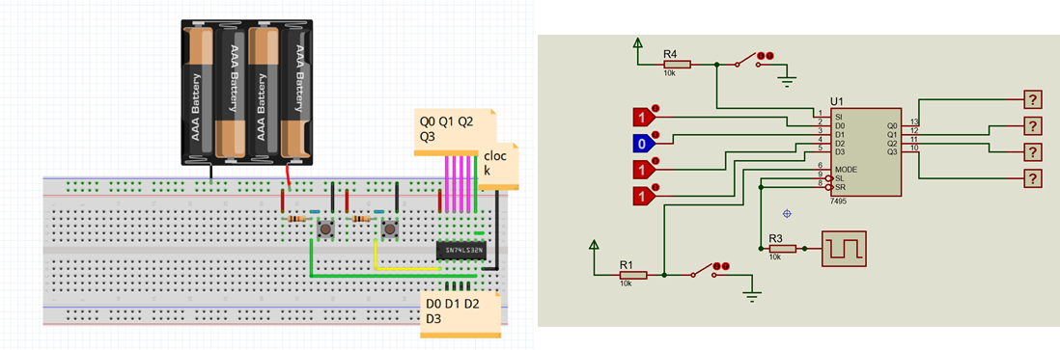

## چ)

شیفت‌رجیستر دوطرفه با استفاده از تراشه 7495 :

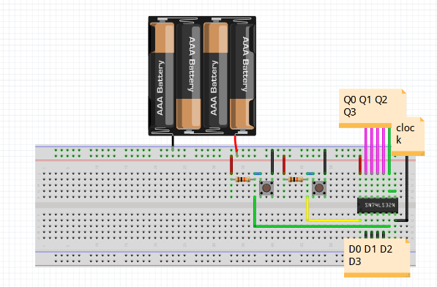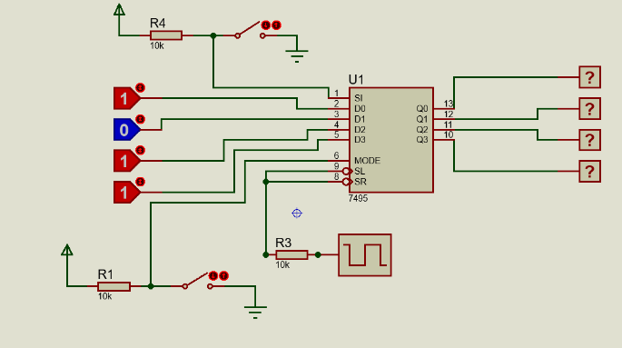

## ح)

مداری طراحی کنید که بتواند دنباله های ،1101 ،1110 ،0010 0001 را شناسایی کند. مدار باید دائماً به دنبال دنباله بگردد و به محض مشاهده یکی از این دنباله ها خروجی مدار "1" گردد.

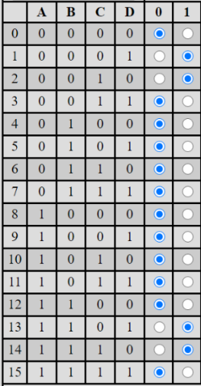Z = A'B'C'D + A'B'CD' + ABC'D + ABCD'

